Presseinformation
Erster GAEB-zertifizierter GAEB-Konverter
MWM-Primo erhält Zertifizierung im Bereich „Textersteller“

Bonn, im Mai 2020. Die MWM Software & Beratung GmbH macht sich seit vielen Jahren für den GAEB-Datenaustausch stark. Ihr Ziel ist es, stets GAEB-gerechte Anwendungen zu entwickeln. Diese Bemühungen belohnte im Mai der Bundesverband Bausoftware e.V. (BVBS) mit dem ersten GAEB-Qualitäts-Zertifikat im Bereich der Texterstellung. Der GAEB-Konverter MWM-Primo 7.5 hat die Prüfung nach den Richtlinien des BVBS bestanden und die GAEB-Zertifizierung nach GAEB DA XML 3.2 erworben. MWM-Primo ist bereits über 5.400 Mal installiert.

Immer häufiger geschieht es, dass der Ingenieur, Architekt oder Bautechniker nur GAEB-Dateien an die Austauschpartner weiterleiten darf, die auch GAEB-zertifiziert sind. Dies kann er problemlos mit MWM-Primo 7.5 erledigen. Mit Hilfe von MWM-Primo wandelt der Anwender beliebige Daten nach GAEB um, betrachtet und korrigiert beliebige GAEB-Dateien und wandelt Daten aus Österreich, Niederlande und Tschechien in ein GAEB-Format. Die Daten, die MWM-Primo verarbeiten kann, sind u.a. Word, Excel, PDF (optionale Texterkennung notwendig), GAEB 90, GAEB 2000, GAEB XML, ÖNORM, RSX, ASPE (XC4). Neben dem Import der o.g. Formate kann MWM-Primo viele verschiedene Formate exportieren. So kann das Programm z.B. eine ÖNORM-Datei (Österreich) einlesen und daraus eine GAEB-Datei (Deutschland) erstellen. Aber genauso gut kann eine Word-Datei eingelesen und hieraus eine ASPE-Datei (Tschechien) erstellt werden. Weiterhin ist MWM-Primo in der Lage, verschiedene Leistungsverzeichnisse in den oben genannten Formaten miteinander zu vergleichen und die Unterschiede darzustellen.

www.mwm.de/software/primo/

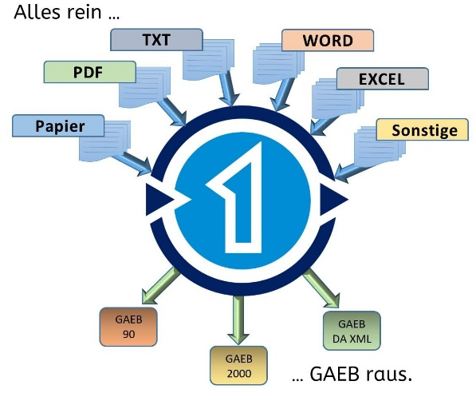

Dateiname: MWM-Primo alles rein.jpg
Untertitel: MWM-Primo wandelt Word-, Excel-, PDF-, TXT-Dateien in GAEB 90, GAEB 2000, GAEB XML und ÖNORM, RSX, ASPE (XC4) um.

Quelle: MWM Software & Beratung GmbH, Bonn

Dateiname: BVBS_Prüfsiegel Texterstellung.jpg
Untertitel: GAEB-Prüfsiegel Texterstellung.

Quelle: Bundesverband Bausoftware e.V. Celle
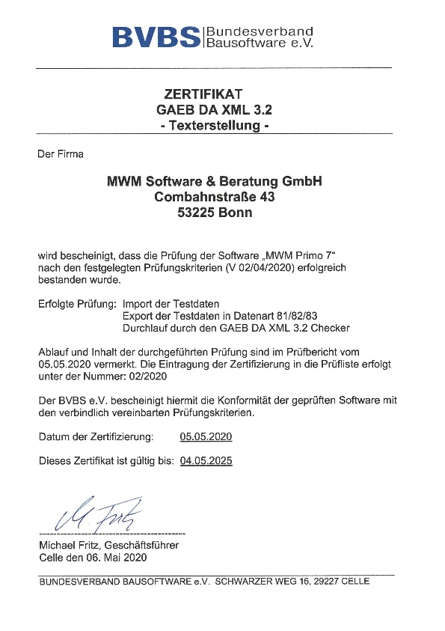

Dateiname: GAEB_Zertifizierung_3.2_MWM-Primo_7.jpg
Untertitel: Zertifikat GAEB DA XML 3.2 - Texterstellung

Quelle: Bundesverband Bausoftware e.V. Celle

Über MWM
Im Juli 1992 gründeten Dipl.-Ing. (FH) Michael Hocks und Dipl.-Ing. Wilhelm Veenhuis die MWM Software & Beratung GmbH mit dem Ziel, Dienstleistungen und EDV-Lösungen für branchenspezifische IT-Fragestellungen im Bauwesen anzubieten. Besonderes Augenmerk legten die beiden geschäftsführenden Gesellschafter dabei auf Aufmaßprogramme für tragbare Rechner. Über 2.500 Kunden mit über 18.200 Installationen beweisen den Erfolg des Unternehmens. So bietet MWM Interessierten unter anderem das GAEB-Konvertierungstool MWM-Primo, MWM-Libero für Aufmaß, freie Mengenermittlung und Bauabrechnung, MWM-Piccolo für LV und Aufmaß auf Android-Geräten, MWM-Pisa für die Angebotsbearbeitung, MWM-Rialto für die Umwandlung von GAEB- in Excel-Dateien und den DA11-Konverter MWM-Ponto etc.

Seit dem Jahr 2000 ist MWM Mitglied im Bundesverband Bausoftware e.V. (BVBS). Seit 2001 ist Wilhelm Veenhuis im Vorstand des BVBS und seit 2006 leitet er den Arbeitskreis „Datenaustausch“.

Weitere Informationen:
MWM Software & Beratung GmbH blödorn pr
Dipl.-Ing. Wilhelm Veenhuis Heike Blödorn
Combahnstr. 43 Alte Weingartener Str. 44
53225 Bonn 76228 Karlsruhe
Fon 0228 / 400 68-0 Fon 0721 / 920 46 40
E-Mail: wv@mwm.de E-Mail: bloedorn@bloedorn-pr.de

